수치해석 Homework #1

컴퓨터공학과

1615051 이영은

#1.

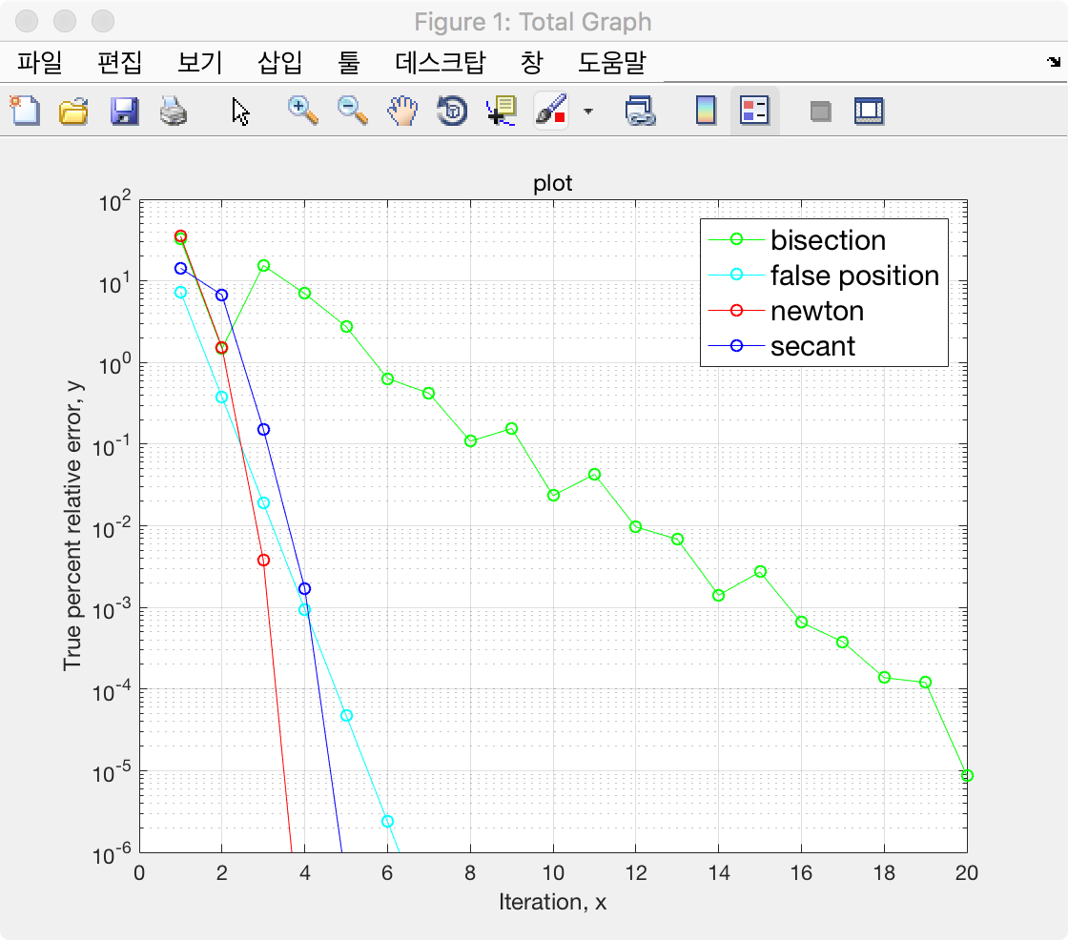

* 4개의 method을 한개의 그래프에 표현할 수 있는 hw1_total.m을 사용하기 위해서 Hw1_bisection.m, hw1_false_position.m, hw1_newton_raphson.m, hw1_secant.m의 순서로 파일을 실행시켜 data_~.mat이라는 파일에 각각 save 한 후, hw1_total.m에서 save한 파일을 load하여 그래프를 나타낼 수 있다
* Bisection method는 true value이 들어있는 두 점을 구간으로 지정해서 절반을 xr로 지정하고 이를 반복하여 true value에 근접해가는 방법을 사용한 method이다. 이것을 이용하면 true value와 멀어지고 가까워지는 것이 반복되고 4개의 method 중 true valued에 가까이 접근할 때까지 가장 오랜 시간이 걸리는 것을 볼 수 있다.
* False position은 bisection method에서의 한계를 보완하여 bisection보다 빠르게 true value까지 근접할 수 있다.
* Secant method는 false-position과 비슷하지만 initaial values를 어떻게 설정하느냐가 다른 method이다.
* newton-raphson method는 기울기가 좀 더 빠르게 해에 가까워질 수 있는데 가장 빠른 속도로 줄어든다. 그러나 x0를 사용할 때, true value와 근접한 값을 사용하여야 빠른 속도로 root에 도달할 수 있다는 한계가 있다.

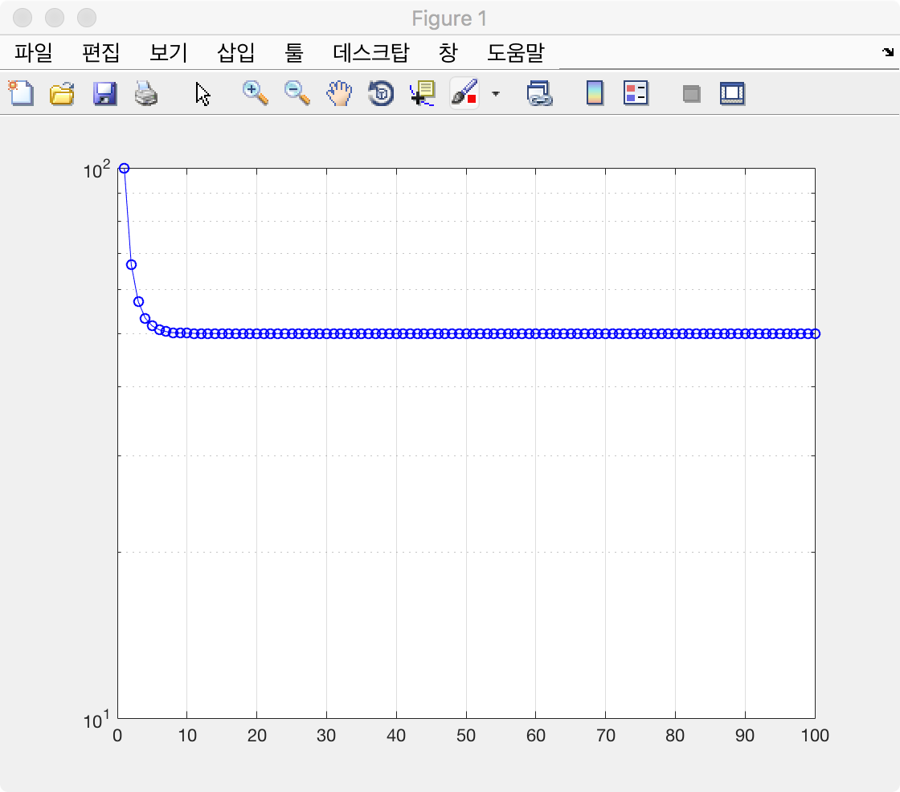#2.

$\frac{1}{x-a}$

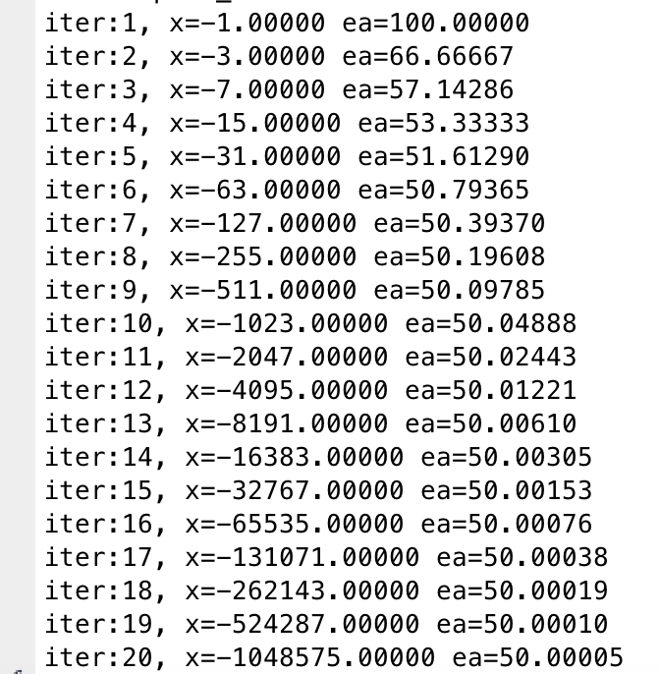 주어진 식의 정확한true value을 모르니 newton-Raphson method을 이용하여 그래프에서 얼마나 빠르게 approximate error가 떨어지는지 확인하기 위해 실행 해보았다. a는 모든 상수를 뜻하지만 계산을 위해 1로 가정하고 진행하였다. 주어진 함수는 1을 점근선으로 갖고 그래프가 점점 0에 도달하게 되는 함수이다. 0을 초기값으로 잡아서 1인 값에 가까워질 것 이라고 생각했다. 그런데 newton-Raphson method을 사용했을 때, 점근선에서는 점점 멀어진다는 것을 볼 수 있다. 이를 통해 내가 예상한 것과 아예 다른 방향으로 값이 나온다는 것을 알게 되었다. 그리고 정확한 해를 알 수 없다는 한계를 갖고있다. 그리고 approximate error가 빠른 속도로 줄어드는 것 같았지만, 그래프가 일정해지는 것을 볼 수 있는데 x의 값은 계속 증가한다. 이를 통해 newton-raphson method을 사용하여 y가 0에 수렴한다는 것은 사실상 불가능하다는 점이 있다.

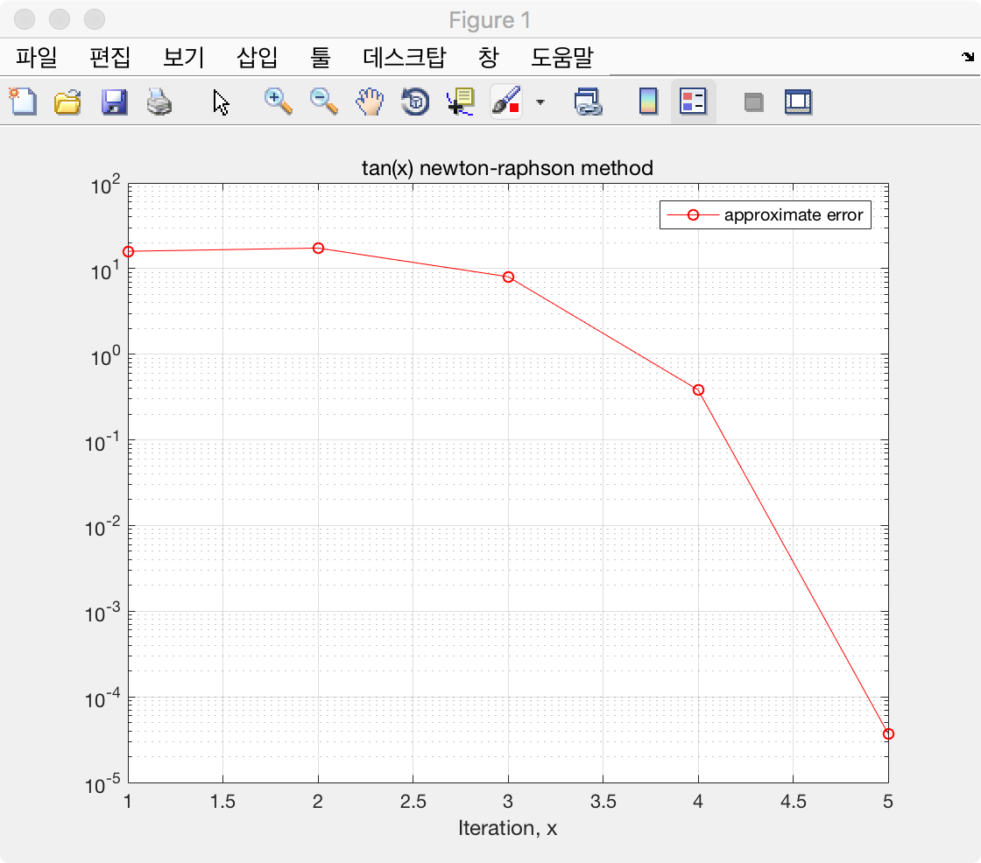2) $\tan{x}$

* newton-raphson method

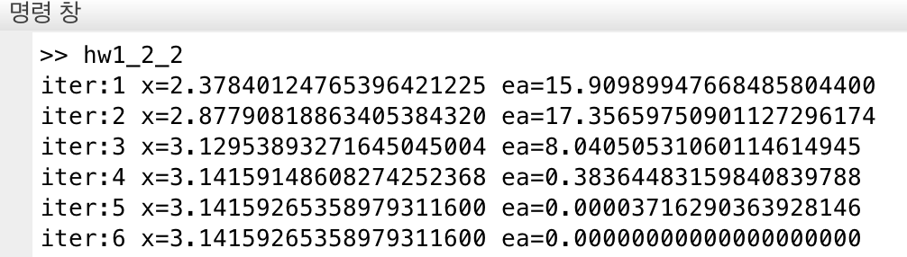

이 식을 newton-raphson method를 이용하여 풀어보았다. Newton-Raphson method는 어느점을 초기값으로 잡느냐에 따라 아예 다른 위치로 도달 할 수 있다는 한계가 있기 때문에 초기값 x0을 tanx의 여러가지 해 중 하나인 $π$ (=3.141592…)의 값과 가까운 2를 정하고 approximate error가 작아질 것이라는 예상을 했다. 예상과 비슷하게 approximate error은 빠른 속도로 작아진다는 것을 볼 수 있다.

3) $\tan{x^{2}}$

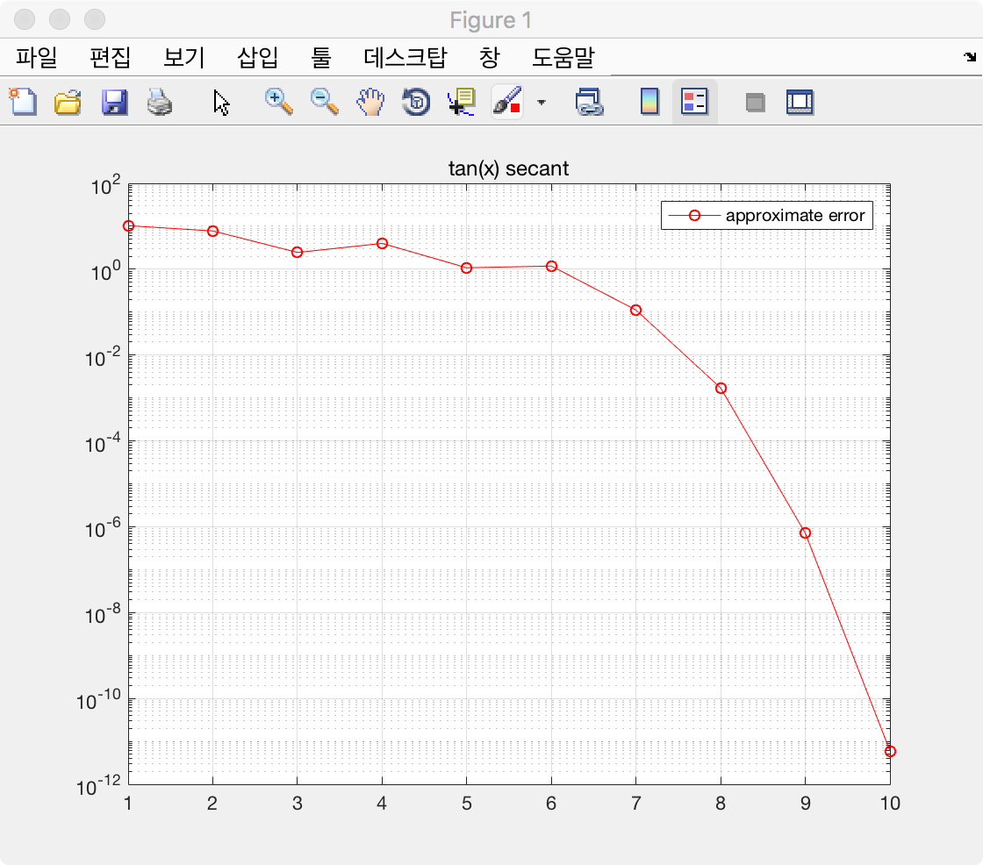

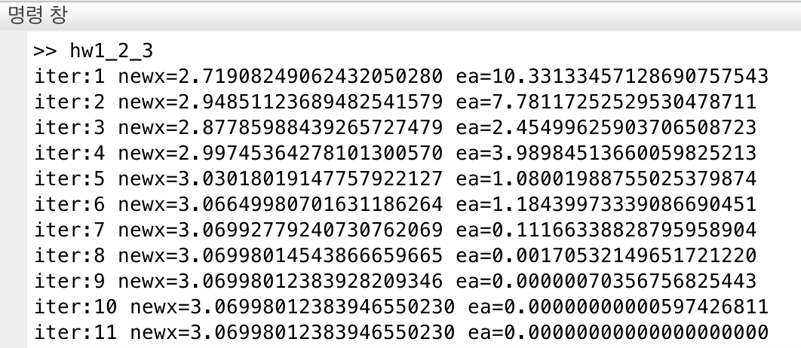이 식을 secant method를 이용하여 풀어보았다. X0(ooldx)를 2, x1(oldx)를 3으로 정하고 프로그램을 진행하였다.

approximate error이 급속하게 줄어드는 것을 볼 수 있다. Approximate error가 빠르게 줄어들고 있다는 것을 볼 수 있다. Initial value를 root와 가까운 값으로 설정하면, 더욱 빠르게 root에 도달할 수 있다는 것을 알 수 있다.